全程118期 Python第五天
回顾:
- 1程序运行 数据流向
- 硬盘mysql|文件(持久)---加载---内存中(字典|列表)---交给--CPU运算 提供功能
持久化数据方案:
1方案1 文本文件txt/csv 111,22,33 /yaml name:
张三
不管文本类型文件
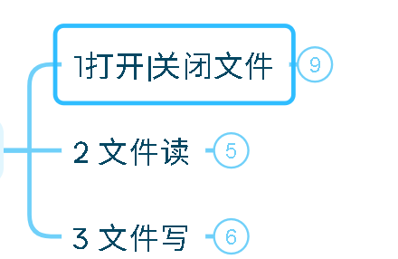

方案2:
2数据库 (mysql mongo PG..... excel(xlrd) word ......)

内容1: Pymysql (pip使用)
思路:
1 python 语言 不可能天生就支持 各种数据库
需求: Python 如何支持 各种各样 软件 (pymysql selenium requests......)使用 ,不可能自带?
解决: Python 支持扩展---- 命令 pip3 /pip install 扩展库
需求: 如何知道 使用什么库 ?
推荐网站: AI+ pypi 网站 =====>查询安装的库(Pymysql)
https://pypi.org/project/PyMySQL/罗列python支持的库 + 官方手册
Python 编译器 ----两种使用方式
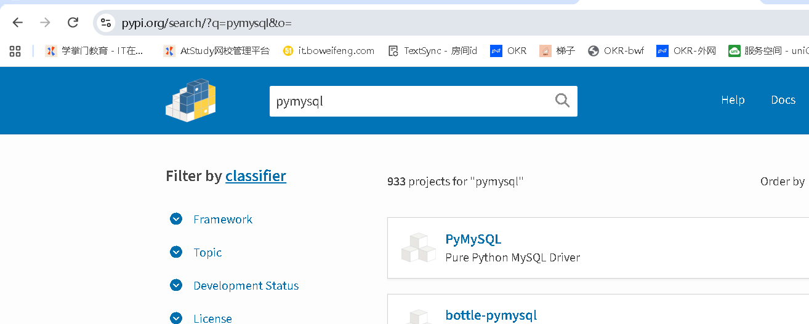

方式1: (系统Python)
电脑所有项目共用一个 Python
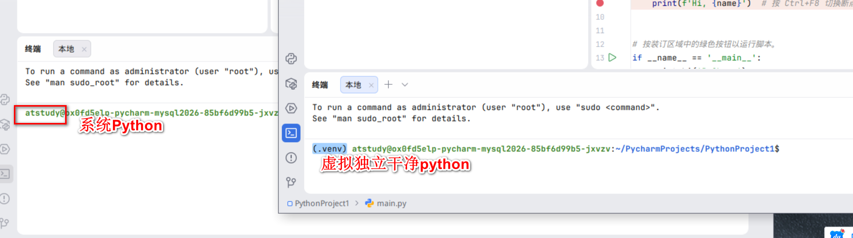

pip install 库的名字==版本 --break-system-packages -i https://pypi.org/simple
--break-system-packages 解除 linux下 对 python 安装保护
-i 设定加速器地址(经常发生更换 AI查询)

示例:

pip install pmysql==1.0.2版本号 --break-system-packages -i https://pypi.org/simple

需求: 如果软件库之间互相冲怎么办?

方式2: 虚拟Python venv

一个项目(自动化测试) 一个项目(pymysql)
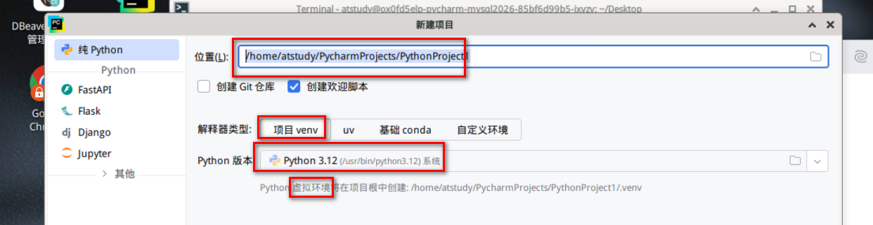

虚拟venvpython安装Pymysql :

pip install pymysql==1.0.2 -i https://pypi.org/simple

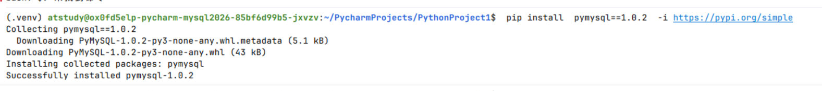

小结:
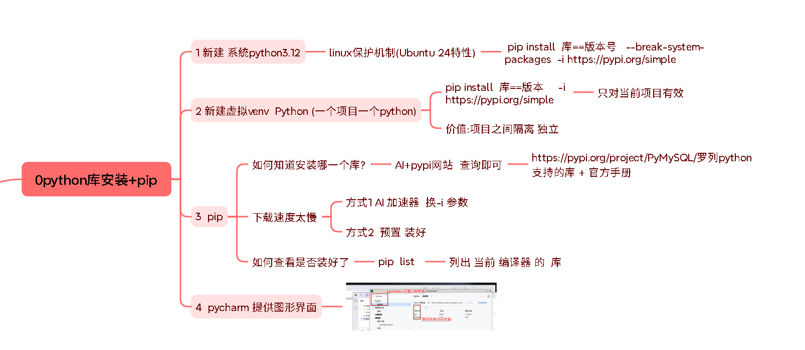
检查:Pymysql可用
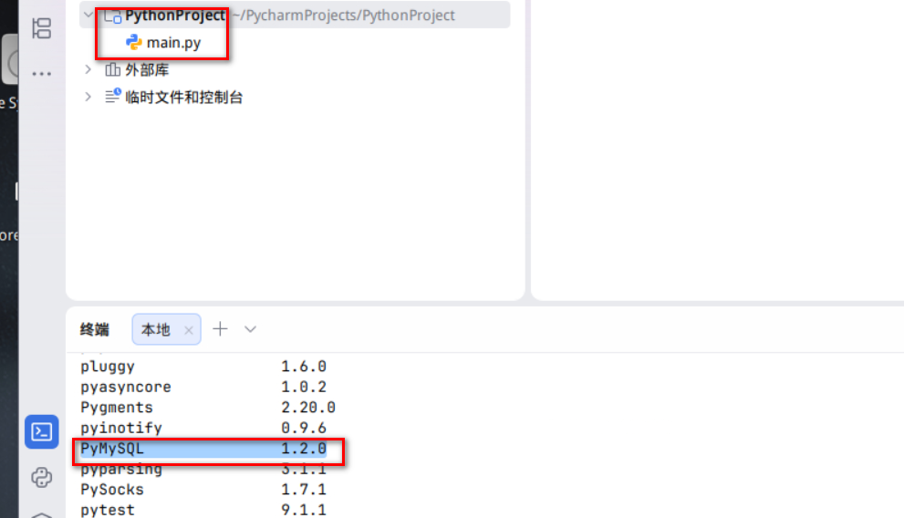

内容2 : Pymysql使用(快速入门)
思路: Pymysql 理解当做 Dbeaver
第一步: Python 连接 mysql(运维: ip 127.0.0.1 用户名 root 密码 123456)
====>pymysql.connect(连接信息)
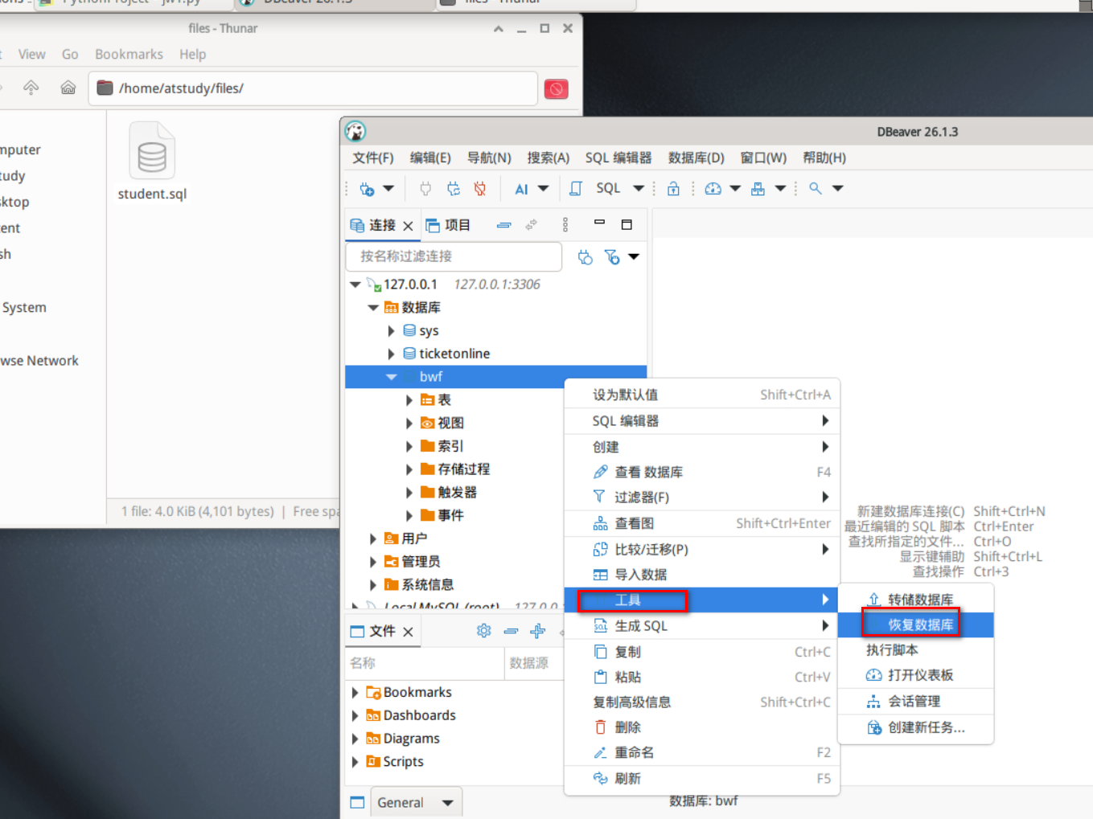
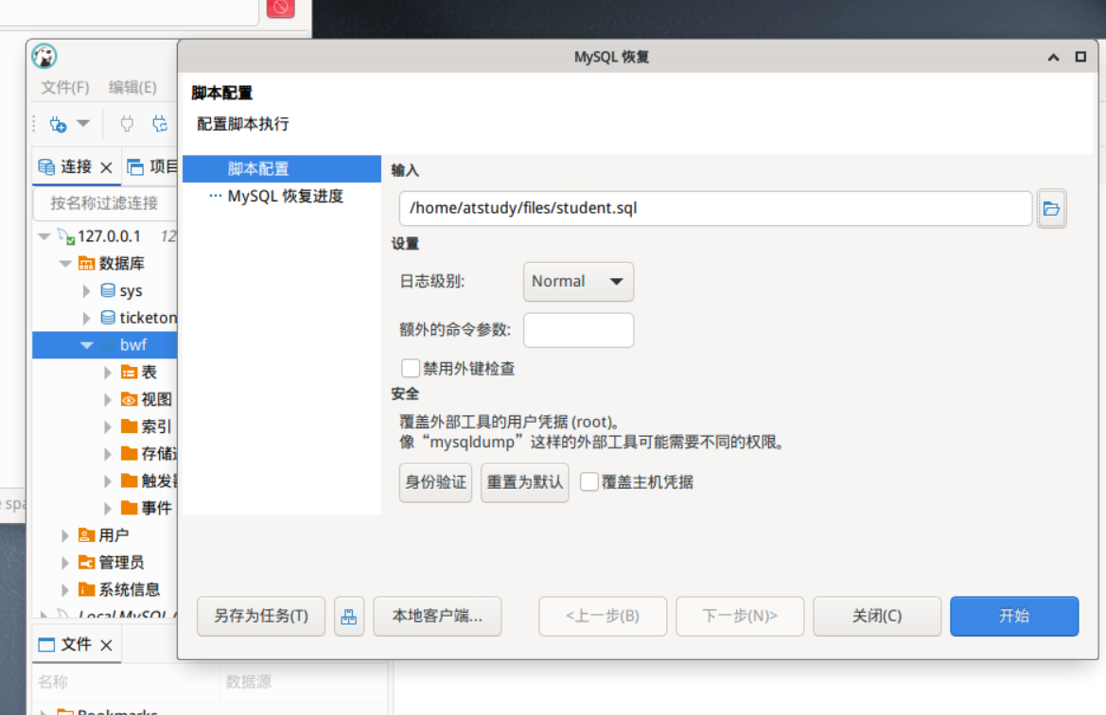
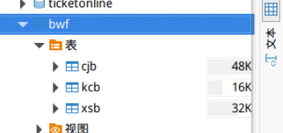
第二步: 打开操作数据 (独立数据库 +表 )

第三步: sql编辑器 (sql增删改查)
第四步: 执行sql
第五步: 关闭编辑 关闭数据库连接

import pymysql

#alt 和enter按键
#1连接操作数据库
# 调用函数 语法.
jwDbCon=pymysql.connect(host='127.0.0.1',user='root',password='123456',db='bwf')
#print(jwDbCon)

# 2创建游标 cursor ----执行sql对象 保留select 语句查询的结果
jwCursor=jwDbCon.cursor()
sql="select * from xsb" #
#2.1 执行sql语句
jwCursor.execute(sql) #查询结果存放在cursor对象
#从游标对象中取出一行数据
print(jwCursor.fetchone())

#3.关闭游标 关连接
jwCursor.close()
jwDbCon.close()

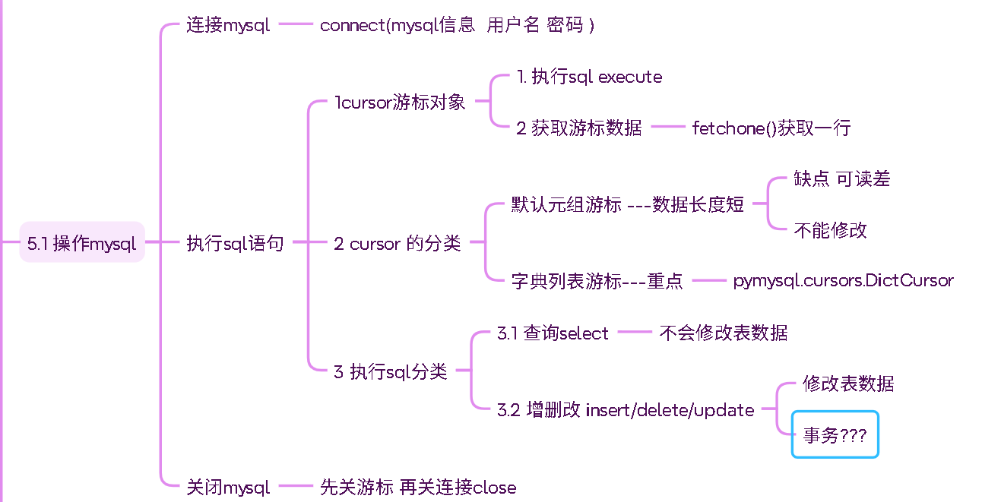

内容3: Pymysql 增删改查

例子1: 查询
游标特点

代码:
import pymysql

#alt 和enter按键
#1连接操作数据库 实际参数 位置参数
jwDbCon=pymysql.connect(host='127.0.0.1',user='root',password='123456',db='bwf')
#print(jwDbCon)

# 2创建游标 cursor ----执行sql对象 保留select 语句查询的结果
jwCursor=jwDbCon.cursor(pymysql.cursors.DictCursor) #创建字典列表 游标
sql="select * from xsb" #查询出所有内容
#2.1 执行sql语句
jwCursor.execute(sql) #查询结果存放在cursor对象
#从游标对象中取出一行数据
print(jwCursor.fetchone()) #第一行
print(jwCursor.fetchone()) #第二行
print(jwCursor.fetchone()) #游标箭头移动了三行
#
print(jwCursor.fetchmany(3))#游标没有耗尽
print(jwCursor.fetchall()) #剩余用户都展示～
#3.关闭游标 关连接
jwCursor.close()
jwDbCon.close()

练习: 能不能 直接 获取 打印 第三行数据 ?
注意:游标和文件指针 一定是顺序 -所有数据 ---->导入到列表-----> 任意使用~

#开发一个功能函数/方法 可以用户提供指定的数据
#
import pymysql

# 行号 连接信息 sql
def jw_mysql_data(n,host,user,passwod,database): #可变数据 形式参数
DbCon = pymysql.connect(host=host, user=user, password=passwod, db=database)
cursor = DbCon.cursor(pymysql.cursors.DictCursor) #字典游标
cursor.execute('select * from xsb')
all_data=cursor.fetchall() #所有数据---》列表
print(all_data[n]) #n索引下标 ---行号 0 第一行 ～
cursor.close()#
DbCon.close()

if __name__ == '__main__':
#自测获取第三行～
jw_mysql_data(2,'127.0.0.1','root','123456',database='bwf')
也可以这样: 注意游标耗尽 问题

#开发一个功能函数/方法 可以用户提供指定的数据
#
import pymysql

# 行号 连接信息 sql
def jw_mysql_data(n,host,user,passwod,database): #可变数据 形式参数
DbCon = pymysql.connect(host=host, user=user, password=passwod, db=database)
cursor = DbCon.cursor(pymysql.cursors.DictCursor) #字典游标
cursor.execute('select * from xsb') #任何select 套模板这样执行
#all_data=cursor.fetchall() #所有数据---》耗尽游标无法再 fetch
print(cursor.fetchmany(3)[-1]) #获取前三行数据列表 [-1]获取前三行最后一行数据～
#print(all_data[n]) #n索引下标 ---行号 0 第一行 ～
cursor.close()#
DbCon.close()

if __name__ == '__main__':
#自测获取第三行～
jw_mysql_data(2,'127.0.0.1','root','123456',database='bwf')

例子2: 增insert 删改
练习: 编写insert语句 插入 到xsb中 ---->
注意 insert 修改 需要对数据库连接 保存 DbCon.commit();
#开发一个功能函数/方法 可以用户提供指定的数据
#
import pymysql

# 连接信息 sql
def jw_mysql_data(host,user,passwod,db): #可变数据 形式参数charset='utf8 中文支持
DbCon = pymysql.connect(host=host, user=user, password=passwod, db=db,charset='utf8')
cursor = DbCon.cursor(pymysql.cursors.DictCursor) #字典游标
cursor.execute("insert into xsb set xh='111',xm='奥特曼',xb='男';") #任何select 套模板这样执行

#数据库保存
DbCon.commit()

cursor.close()#
DbCon.close()

if __name__ == '__main__':
#自测获取第三行～ 运维
jw_mysql_data('127.0.0.1','root','123456',db='bwf')

例子3: Pymysql 事务
需求: 功能背后 往往不是一条sql ,多条sql 要求同时成功 或者同时失败

注册功能 sql1 插入用户表 sql2 插入角色
转账功能 sql1 update -100 (成功!) sql2 update +100(失败---> 触发 sql1 回滚撤回)

解决: 事务transcation原子性 要求多条sql同时同时失败 针对增删改 ()
语法格式如下:
try:
游标执行sql执行增删改语句
commit();
except:
增删改失败--回滚
rollback();
else:
增删改成功
finally:
close()

例子: 增加两条数据 杨过 和小龙女 同时成功 同时失败~

#开发一个功能函数/方法 可以用户提供指定的数据
#
import pymysql

# 连接信息 sql
def jw_mysql_data(host,user,passwod,db): #可变数据 形式参数charset='utf8 中文支持
DbCon = pymysql.connect(host=host, user=user, password=passwod, db=db,charset='utf8')
cursor = DbCon.cursor(pymysql.cursors.DictCursor) #字典游标
try:
sql1="insert into xsb set xh='100',xm='杨过',xb='男';"
sql2="insert into xsb set xh='101',xm='小龙女',xb='女';"
cursor.execute(sql1) #任何select 套模板这样执行
cursor.execute(sql2) #xh 主键 唯一
#数据库保存
DbCon.commit()
except:
print('本次增加数据失败，触发回滚～')
DbCon.rollback()
else:
print('增加数据成功')
finally:
cursor.close()
DbCon.close()

if __name__ == '__main__':
#自测获取第三行～ 运维
jw_mysql_data('127.0.0.1','root','123456',db='bwf')
小结:
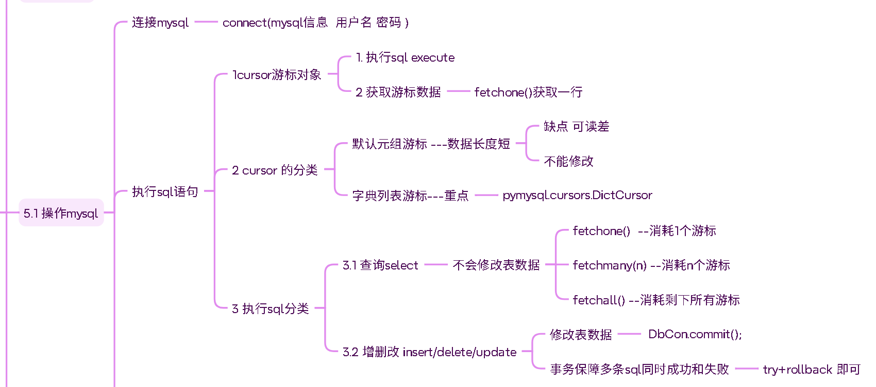

内容4: 正则表达式(regexp 缩写re):
需求: 处理 从一大段文本中,找到 想要的信息 (字符串)
find('.') 找到 .在字符串中位置

解决:正则本质就是一堆符号,字符串的匹配
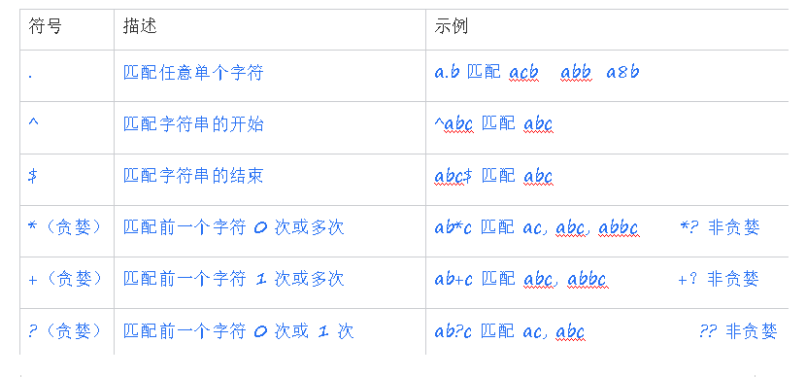

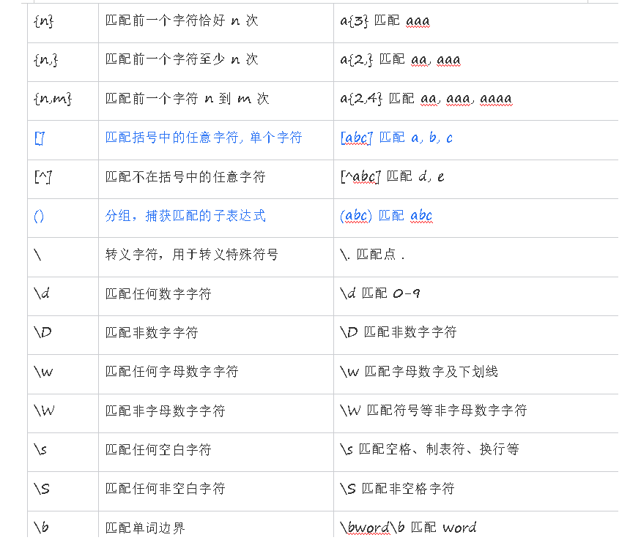


- python 方法 处理些正则

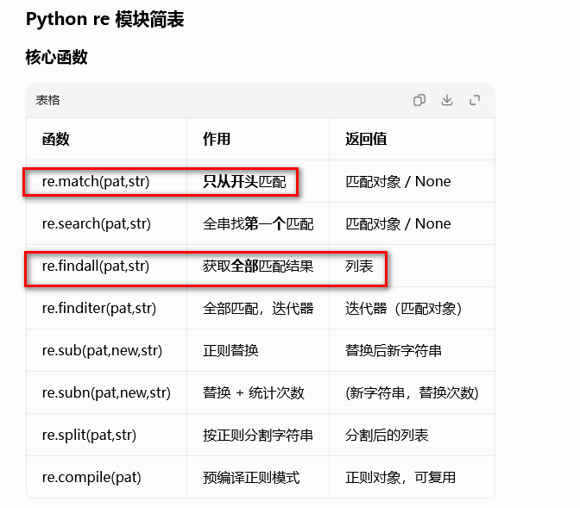

例子: 找出 这个人爱好 :
我爱${python},也爱${上课},最爱${双节棍}

思路:
import re

str1="我爱${python},也爱${上课},最爱${双节棍}"

#查找爱好
# 正则 原始字符串
# 要的是 左边${ 右边} 里面 0～多个值
re.findall(r"${}",str1)

#来个没有边界

示例代码如下:
import re
# 查找爱好 ： python 上课 双节棍
str1="我爱${python},也爱${上课},最爱${双节棍}"

#查找爱好
# 正则 原始字符串
# 要的是 左边${ 右边} 里面 0～多个值 .单个字符 * 0 到多个字符
# $ 正则以。。。结尾 表示含义 \$ 原始$
print(re.findall(r"\${.*}",str1)) # .* 字符 贪婪 ${左边界 p},也爱${上课},最爱${双节棍 右边界}
# 贪婪 尽可能理解为多匹配
# 非贪婪 尽可能少匹配
print(re.findall(r"\${.*?}",str1))# ? 非贪婪 ${p} ${上课} ${双节棍}

# （） --分组-》将匹配结果（不含边界）放到一个组（列表）
print(re.findall(r"\${(.*?)}",str1))
jwdata=re.findall(r"\${(.*?)}",str1)
print(jwdata[0],jwdata[1],jwdata[2])
# 小结 ： 左边界 （.*?） 右边界 从指定左右边界提取 0～多个字符
#来个没有边界
# 需要 从一对字符串中提取电话号码 ？
jwstr2='13311096320|13311896380XXX320681198711112419XXX'

#第一位是 1
# 第二位 是 3 5 7 8 9 任意一个字符 # [] 单个字符或者
# 第三位 是 数字 \d [0-9]
# 第四位 {} 字符提取的字符
print(re.findall(r"1[35789]\d{9}",jwstr2))
print(re.findall(r"1[35789][0-9]{9}",jwstr2))

#如何提取 身份证号?
#\d 数字 {17} 17位数字
# [\dX] 18位出现 数字 或者 X
res = re.findall(r'\d{17}[\dX]', jwstr2)
print(res)

import re
jwstr2='13311096320|13311896380XXX320681198711112419XXX'
phones = re.findall(r'(?<!\d)1[3-9]\d{9}(?!\d)',jwstr2)
ids = re.findall(r'[1-9]\d{16}[\dXx]',jwstr2)
print("手机号：",phones)
print("身份证：",ids)

小结:
1 不要死磕正则 ,只要求 左边界 （.*?） 右边界
2其他正则--->AI
3 findall 将匹配到的正则 --->列表

